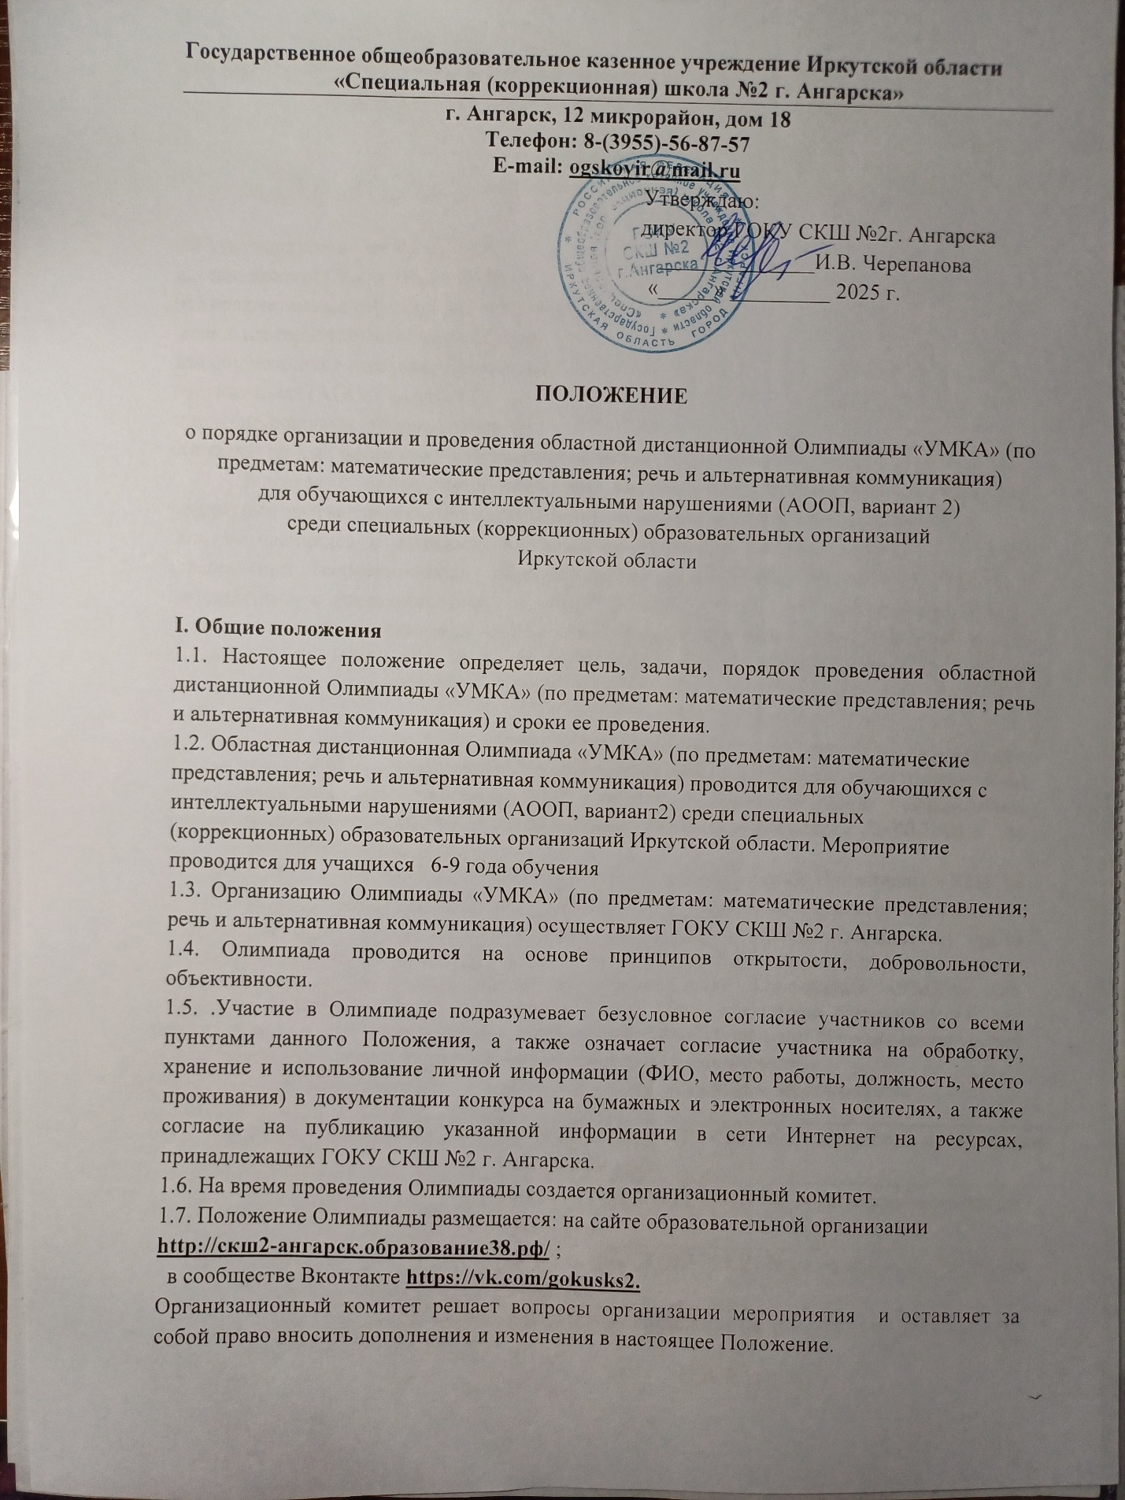

**II. Цель и задачи**

2.1. Целью мероприятия является развитие познавательного интереса к предметам: (математические представления; речь и альтернативная коммуникация),мотивации к обучению у учащихся с интеллектуальными нарушениями (АООП, вариант2) .

2.2Задачи:

* развитие и пробуждение устойчивого интереса учащихся к учебным предметам;
* расширение и углубление знаний по предметам: математические представления; речь и альтернативная коммуникация;
* воспитание мотивации к обучению.

**III. Участники мероприятия**

3.1. Для участия в мероприятии приглашаются обучающиеся образовательных (коррекционных) учреждений Иркутской области.

3.2Конкурс проводится среди учащихся 6 – 9 года обучения с интеллектуальными нарушениями (АООП, вариант2).

3.3. Максимальное количество участников от образовательного учреждения–

**4 обучающихся**.

3.4. Участие в конкурсе является добровольным, осуществляется только с согласия обучающегося, его родителей (законных представителей).

**IV. Сроки и место проведения**

4.1. Мероприятие проводится дистанционно (заочно) с 10.02. по 25.02. 2025года

4.2. В оргкомитет предоставляется единая заявка от образовательного учреждения для участия в мероприятие, не более 4 обучающихся от образовательной организации (см. Приложение).

**4.3. Заявку необходимо предоставить в электронном виде (формат WORD,** сканировать заявку не нужно!**)**  по электронному адресу: [inna.tayurskaya@mail.ru](mailto:inna.tayurskaya@mail.ru)

4.3. Заявки на участие в конкурсе принимаются с 06.02 по 10.02 2024 г.

4.4. Рассылка тестовых заданий будет осуществляться 13.02.2025года на адрес электронной почты, указанной в заявке. Тесты распечатываются по количеству участников. После решения тесты сканируются в формате PDF. Работа каждого участника сканируется отдельно, файл подписывается (фамилия, имя участника). Затем, работы участников архивируются, и отправляю по электронному адресу: [inna.tayurskaya@mail.ru](mailto:inna.tayurskaya@mail.ru) 14.02.2024 г. не позднее 17:00.

**V. Условия проведения**

5.1 Мероприятие проводится в дистанционном формате.

5.2. Для организации мероприятия создается организационный комитет, который определяет порядок проведения, устанавливает сроки проведения.

**VI. Функции и состав жюри**

6.1. Члены жюри подводят итоги мероприятия в соответствии с предложенными критериями, определяют победителей.

6.2. Состав жюри:

* Осодоева Туяна Доржи-Хандуевна, руководитель МО учителей надомного обучения «СКШ № 2 г. Ангарска» - председатель жюри;
* Зайцева Анастасия Валерьевна, учитель ГОКУ «СКШ №2 г. Ангарска» - член жюри; тел. 89501438716;
* Таюрская Инна Николаевна, учитель ГОКУ «СКШ №2 г.Ангарска» - член жюри; тел.;89647338918

**7. Подведение итогов и награждение участников мероприятия**

7.1. Победители определяются по наибольшему количеству баллов, набранных участниками мероприятия.

7.2. Участники, набравшие наибольшее число баллов получают Грамоты.

7.3. Остальным участникам мероприятия, вручаются Сертификаты за участие.

7.4. Рассылка наградных документов будет происходить 25.02.2024 на электронную почту образовательного учреждения.

**В случае изменения состава участников необходимо сообщить организаторам мероприятия не позднее 2-х дней до его начала.**

Приложение 1

**Заявка на участие**

областной дистанционной Олимпиады «УМКА»

Наименование образовательной организации по Уставу (полностью): ____________________________________________________________________________________________________________________________________________________

|  |  |  |  |  |  |
| --- | --- | --- | --- | --- | --- |
| **№** | **Название учреждения** | **ФИ участника**  **(полностью), класс** | **ФИО педагога**  **(полностью)** | **Должность, контактный телефон педагога** | **Адрес электронной почты образовательного учреждения** |
|  |  |  |  |  |  |
|  |  |  |  |  |  |
|  |  |  |  |  |  |